Министерство науки и высшего образования Российской Федерации
Федеральное государственное бюджетное образовательное учреждение
высшего образования
«Вятский государственный университет»
Колледж ВятГУ

ОТЧЕТ
ПО ДОМАШНЕЙ КОНТРОЛЬНОЙ РАБОТЕ №7
«ИССЛЕДОВАНИЕ ФРАКТАЛОВ»

Выполнил: студент учебной группы
ИСПк-204-52-00
Кузяков Александр Сергеевич
Преподаватель:
Сергеева Елизавета Григорьевна

Киров
2026
- Цель: получить базовые сведения о наиболее известных алгоритмах сортировки, изучить принципы работы с текстовыми файлами.

- Формулировка задания
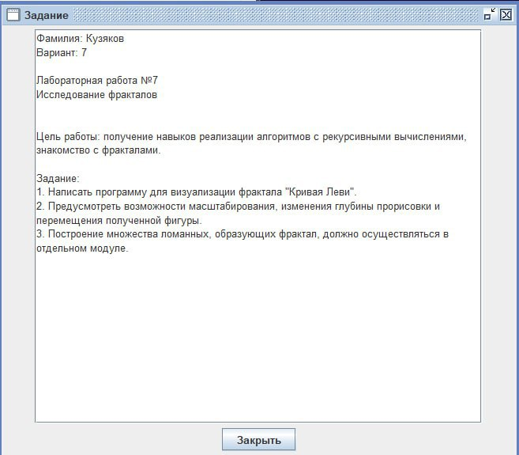
Рисунок 1 – Формулировка задания

Описание алгоритма программы построения кривой Леви
1. Структура данных
Типы данных:
integer, real – стандартные типы для хранения целых и вещественных чисел.
Параметры рекурсивной процедуры передаются как вещественные координаты и целая глубина.
Основные глобальные переменные:
depth: integer – глубина рекурсии (начальное значение 10).
scale: real – коэффициент масштабирования изображения (начальное значение 1.0).
offsetX, offsetY: integer – смещение изображения по осям X и Y для панорамирования.
windowMoveMode: boolean – флаг режима перемещения всего окна (true) или панорамирования внутри окна (false).
centerX, centerY: integer – координаты центра окна, вычисляемые при каждой перерисовке.
Процедуры и функции:
Redraw – основная процедура перерисовки: очищает экран, вычисляет центр, задаёт начальные точки кривой, вызывает отрисовку, выводит справочную информацию.
KeyDown – обработчик нажатий клавиш, изменяет параметры отображения в зависимости от нажатой клавиши.
Модуль LevyCurveModule содержит:
procedure DrawLevyCurve(x1, y1, x2, y2: real; depth: integer; scale: real; offsetX, offsetY: integer) – интерфейсная процедура, настраивающая перо и запускающая рекурсивное построение.
procedure Levy(x1, y1, x2, y2: real; depth: integer; scale: real; offsetX, offsetY: integer) – рекурсивная процедура, реализующая алгоритм кривой Леви.
2. Логика работы
Инициализация программы:
Устанавливается размер окна 800×600 пикселей, заголовок.
Окно центрируется на экране.
Назначается обработчик нажатий клавиш OnKeyDown := KeyDown.
Вызывается первичная отрисовка Redraw.
Процедура Redraw:
Очищает окно.
Вычисляет центр окна (centerX := WindowWidth div 2, centerY := WindowHeight div 2).
Задаёт начальные точки отрезка: левая часть (centerX - 200, centerY) и правая часть (centerX + 200, centerY). Длина отрезка фиксирована (400 пикселей) для удобства масштабирования.
Вызывает DrawLevyCurve с этими точками, текущими значениями depth, scale, offsetX, offsetY.
Выводит текстовую информацию о текущих параметрах и подсказки по управлению.
Построение кривой Леви (модуль LevyCurveModule):
DrawLevyCurve:
В зависимости от масштаба выбирает толщину пера (1, 2 или 3 пикселя) и устанавливает синий цвет.
Запускает рекурсивную процедуру Levy.
Levy (рекурсивный алгоритм):
Базовый случай (depth = 0): преобразует мировые координаты в экранные:
sx := Round(x * scale) + offsetX, sy := Round(y * scale) + offsetY и рисует линию от (sx1, sy1) до (sx2, sy2).
Рекурсивный шаг:
Вычисляет точку излома по формулам кривой Леви:
x3 := (x1 + x2) / 2 - (y2 - y1) / 2
y3 := (y1 + y2) / 2 + (x2 - x1) / 2
Рекурсивно вызывает Levy для отрезков (x1, y1)-(x3, y3) и (x3, y3)-(x2, y2) с уменьшенной на 1 глубиной.
Обработка клавиш (процедура KeyDown):
+ (основная и цифровая клавиатура): увеличивает depth на 1, но не более 20. Вызывает Redraw.
- (основная и цифровая клавиатура): уменьшает depth на 1, если depth > 0. Вызывает Redraw.
PageUp: увеличивает масштаб (scale := scale * 1.2). Вызывает Redraw.
PageDown: уменьшает масштаб, если scale > 0.1 (scale := scale * 0.8). Вызывает Redraw.
Стрелки:
Если windowMoveMode = true – перемещает всё окно (изменяет Window.Left, Window.Top).
Иначе – изменяет смещение offsetX, offsetY (панорамирование внутри окна) и вызывает Redraw.
M: переключает режим windowMoveMode (перемещение окна / панорамирование). Вызывает Redraw для обновления подсказки.
R: сбрасывает параметры к начальным (depth := 10, scale := 1.0, offsetX := 0, offsetY := 0). Вызывает Redraw.
Взаимодействие с пользователем:
На экране постоянно отображается текущая глубина, масштаб, смещение и активный режим.
Подсказки по управлению помогают пользователю изменять параметры в реальном времени.
3. Обработка ошибок и ограничения
Проверки корректности данных:
При уменьшении глубины проверяется, что depth > 0, чтобы избежать отрицательной глубины.
При уменьшении масштаба проверяется, что scale > 0.1, чтобы масштаб не стал слишком маленьким (менее 0.1).
Максимальная глубина ограничена 20 для предотвращения чрезмерного роста числа рекурсивных вызовов (2^20 линий – уже допустимо для графики, но дальнейшее увеличение может замедлить отрисовку).
Ограничения:
Размер окна фиксирован (800×600), но может быть изменён пользователем вручную; при изменении размера окна автоматически пересчитывается центр, но начальные точки кривой остаются привязанными к новому центру.
Панорамирование и масштабирование не имеют жёстких границ; изображение может уходить за пределы видимой области.
Рекурсивный алгоритм не защищён от переполнения стека при очень большой глубине (более 20), но ограничение глубины предотвращает эту проблему.
Только графический режим; ввод осуществляется исключительно с клавиатуры.
Особенности реализации:
Использование рекурсии для элегантного построения фрактала.
Разделение на модуль с алгоритмом и основную программу для улучшения структуры кода.
Преобразование координат на самом нижнем уровне рекурсии, что позволяет масштабировать и смещать уже готовую кривую без пересчёта всех промежуточных точек.
Интерактивное управление с немедленной обратной связью.
Схема алгоритма с комментариями
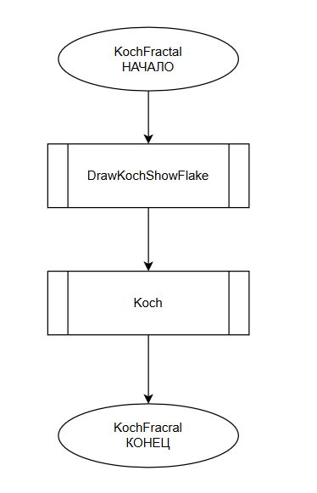
Рисунок 2 – Главная функция

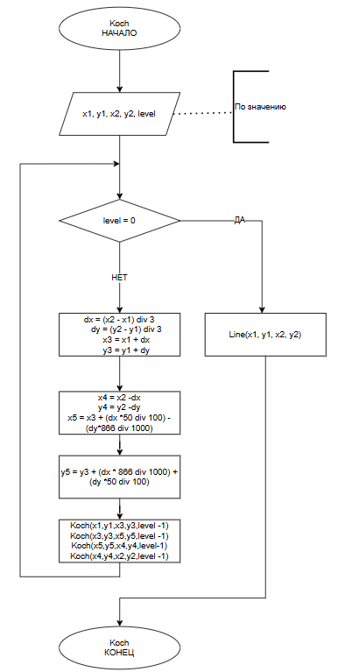
Рисунок 3 – Функция DrawKochShowFlake

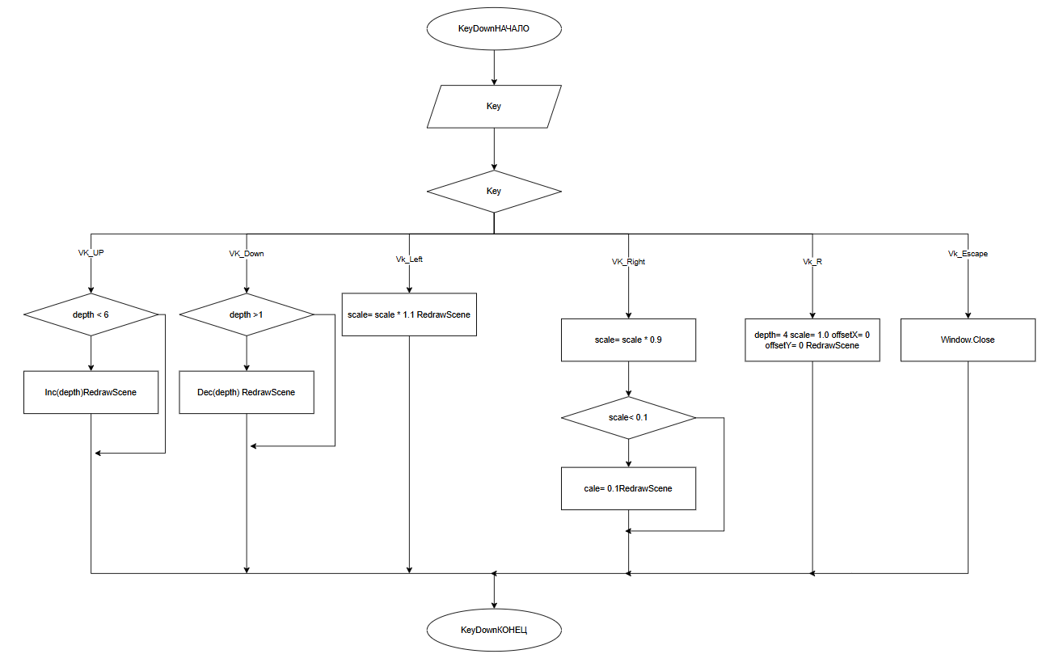
Рисунок 4 – Функция

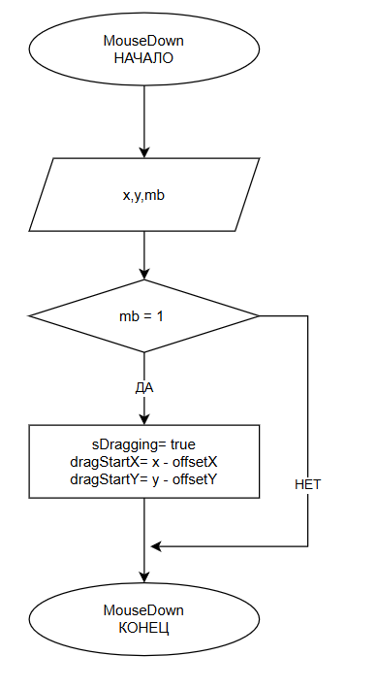
Рисунок 5 – Функция
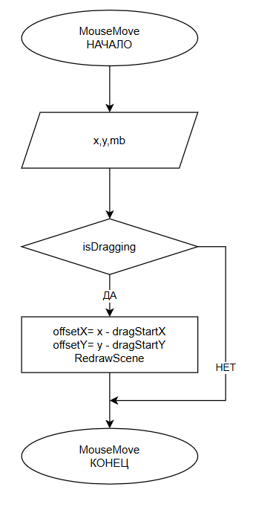
Рисунок 6 – Функция

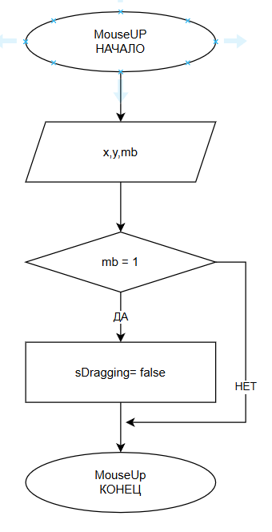
Рисунок 7 – Функция

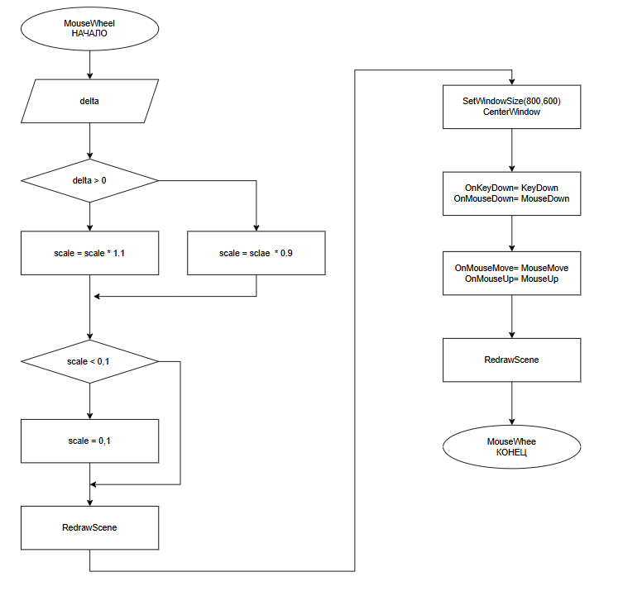
Рисунок 8 – Функция

Код программы
uses GraphABC, LevyCurveModule;

const
VK_PLUS = 187;
VK_MINUS = 189;

var
depth: integer = 10;
scale: real = 1.0;
offsetX: integer = 0;
offsetY: integer = 0;
windowMoveMode: boolean = false;
centerX, centerY: integer;

procedure Redraw;
var
curveLength: integer;
begin
ClearWindow;
centerX := WindowWidth div 2;
centerY := WindowHeight div 2;

curveLength := 400; // Фиксированная длина для лучшего масштабирования

DrawLevyCurve(
centerX - curveLength div 2, // x1 - слева от центра
centerY, // y1 - по центру по вертикали
centerX + curveLength div 2, // x2 - справа от центра
centerY, // y2 - по центру по вертикали
depth, scale, offsetX, offsetY
);
SetFontColor(clBlack);
SetFontSize(10);
TextOut(10, 10, 'Кривая Леви - Вариант 17');
TextOut(10, 30, 'Глубина: ' + depth.ToString);
TextOut(10, 50, 'Масштаб: ' + scale.ToString('F2'));
TextOut(10, 70, 'Смещение: (' + offsetX.ToString + ', ' + offsetY.ToString + ')');

if windowMoveMode then
TextOut(10, 90, 'Режим: Перемещение окна')
else
TextOut(10, 90, 'Режим: Панорамирование');

TextOut(10, 120, 'Управление:');
TextOut(10, 140, '+/- - изменить глубину');
TextOut(10, 160, 'PageUp/Down - масштаб');
TextOut(10, 180, 'Стрелки - панорамирование');
TextOut(10, 200, 'M - переключить режим');
TextOut(10, 220, 'R - сброс и центрирование');
end;

procedure KeyDown(Key: integer);
begin
case Key of
VK_Add, VK_PLUS:
begin
Inc(depth);
if depth > 20 then depth := 20;
Redraw;
end;

VK_Subtract, VK_MINUS:
begin
if depth > 0 then
Dec(depth);
Redraw;
end;

VK_PageUp:
begin
scale := scale * 1.2;
Redraw;
end;

VK_PageDown:
begin
if scale > 0.1 then
scale := scale * 0.8;
Redraw;
end;

VK_Left:
begin
if windowMoveMode then
Window.Left := Window.Left - 10
else
begin
offsetX := offsetX + 30;
Redraw;
end;
end;

VK_Right:
begin
if windowMoveMode then
Window.Left := Window.Left + 10
else
begin
offsetX := offsetX - 30;
Redraw;
end;
end;

VK_Up:
begin
if windowMoveMode then
Window.Top := Window.Top - 10
else
begin
offsetY := offsetY + 30;
Redraw;
end;
end;
begin
if windowMoveMode then
Window.Top := Window.Top + 10
else
begin
offsetY := offsetY - 30;
Redraw;
end;
end;

begin
windowMoveMode := not windowMoveMode;
Redraw;
end;

VK_R: // Сброс
begin
depth := 10;
scale := 1.0;
offsetX := 0;
offsetY := 0;
Redraw;
end;
end;
end;

begin
SetWindowSize(800, 600);
SetWindowTitle('Кривая Леви - Лабораторная работа №7');
CenterWindow;

OnKeyDown := KeyDown;

Redraw;
end.
2 часть
unit LevyCurveModule;

interface

uses GraphABC;
procedure DrawLevyCurve(x1, y1, x2, y2: real; depth: integer; scale: real; offsetX, offsetY: integer);

implementation

procedure Levy(x1, y1, x2, y2: real; depth: integer; scale: real; offsetX, offsetY: integer);
var
x3, y3: real;
sx1, sy1, sx2, sy2: integer;
begin
if depth = 0 then
begin
sx1 := Round(x1 * scale) + offsetX;
sy1 := Round(y1 * scale) + offsetY;
sx2 := Round(x2 * scale) + offsetX;
sy2 := Round(y2 * scale) + offsetY;

Line(sx1, sy1, sx2, sy2);
end
else
begin
x3 := (x1 + x2) / 2 - (y2 - y1) / 2;
y3 := (y1 + y2) / 2 + (x2 - x1) / 2;

Levy(x1, y1, x3, y3, depth - 1, scale, offsetX, offsetY);
Levy(x3, y3, x2, y2, depth - 1, scale, offsetX, offsetY);
end;
end;

procedure DrawLevyCurve(x1, y1, x2, y2: real; depth: integer; scale: real; offsetX, offsetY: integer);
begin
if scale < 0.5 then
SetPenWidth(1)
else if scale < 1.5 then
SetPenWidth(2)
else
SetPenWidth(3);

SetPenColor(clBlue);

Levy(x1, y1, x2, y2, depth, scale, offsetX, offsetY);
end;
end.

- Результат выполнения программы

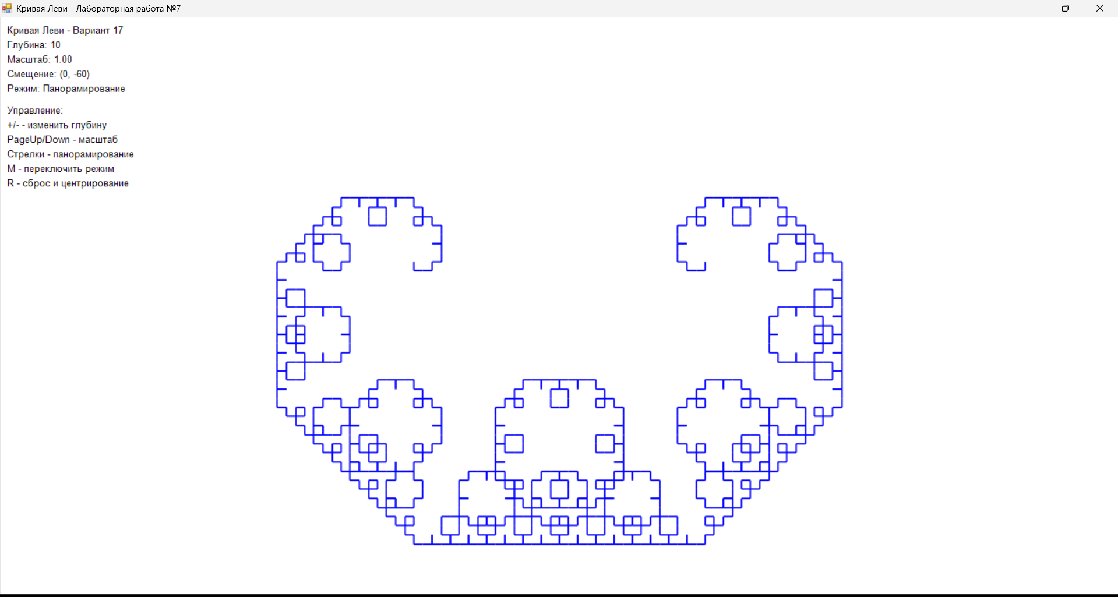

- Заключение
В ходе выполнения домашней контрольной работы №7 по дисциплине "Основы алгоритмизации и программирования" были достигнуты поставленные цели, получены навыки процедурного программирования и освоены принципы проектирования, реализации и использования подпрограмм, а также организации пользовательского интерфейса.
Изучены функции и процедуры как основные структурные единицы модульного программирования, реализованы подпрограммы для математических вычислений, численного интегрирования, поиска корней уравнений и оценки точности расчетов. Особое внимание уделено разделению программы на логические блоки для повышения читаемости и повторного использования кода.
Изучены способы передачи данных в подпрограммы, применены принципы передачи параметров по значению для обеспечения безопасности данных и предотвращения побочных эффектов. Понимание различий между локальными и глобальными переменными позволило осознанно выбирать механизмы взаимодействия между компонентами программы.
Реализован интерактивный пользовательский интерфейс с многоуровневым меню, включающий обработку ввода, проверку данных, сообщения об ошибках и навигацию. Это создало удобный инструмент для решения задач.
Применены численные методы: метод перебора для поиска корней уравнений и метод средних прямоугольников для численного интегрирования, а также алгоритм оценки погрешности вычислений.
Контрольная работа успешно выполнила образовательную функцию, заложив фундамент для понимания принципов процедурного программирования, архитектуры программ и проектирования интерфейсов. Полученные навыки важны для дальнейшего изучения программирования и решения сложных задач.

